Novo devolo Magic 2 LAN triple: O Mais Rápido Adaptador Powerline com três portas LAN Gigabit

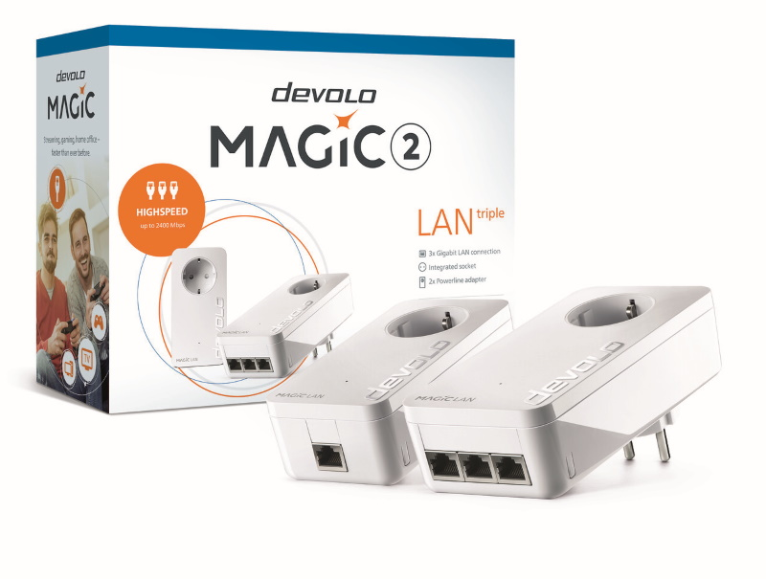

Lisboa, 4 de dezembro de 2019 – O novo devolo Magic 2 LAN triple permite-lhe instalar três portas LAN Gigabit em qualquer local onde tenha uma tomada. Isto significa que os dias dos switches adicionais e lentidão nas transferências acabaram. Com velocidades até 2400 Mbps, este adaptador Powerline disponibiliza streaming de entretenimento, jogos online e downloads a velocidades incríveis. Basta ligar e está pronto a usar!

Tópicos deste press release:

* Todas as coisas boas vêm em três: devolo Magic 2 LAN triple
* Maior alcance e à prova de futuro, graças ao G.hn
* devolo Magic: Verdadeiramente “plug-and-play”
* Disponibilidade e preços

Todas as coisas boas vêm em três: devolo Magic 2 LAN triple

Streaming online dos seus filmes e séries favoritos em qualidade 4K, videojogos com resposta imediata e downloads de múltiplos gigabytes. Para aplicações multimédia de ponta, muitos utilizadores continuam a depender de ligações cabladas de forma a alcançar elevadas velocidades de conexão. Outro fator para essa escolha é o facto de sistemas NAS não poderem ser integrados na rede através de Wi-Fi. Com frequência torna-se necessário acrescentar um switch para o conjunto de smart TVs, consolas de jogos e servidores NAS em utilização.

Isto não acontece quando usa o novo adaptador Powerline devolo Magic 2 LAN triple. Ele transmite o sinal da Internet através da rede doméstica e alcança velocidades de transferência até 2400 Mbps sem sofrer atrasos devido a tetos ou paredes. Com três portas gigabit, o devolo Magic 2 LAN triple oferece a múltiplos dispositivos uma ligação em simultâneo. Assim, ele dispensa um switch em separado. E para garantir que nenhuma tomada é desperdiçada, o Magic 2 LAN triple inclui uma tomada integrada com mecanismo de proteção para crianças.

Maior alcance e à prova de futuro, graças ao G.hn

Graças à tecnologia Powerline de alto desempenho, não importa a que distância se encontra o router em casa ou no apartamento. O devolo Magic 2 LAN triple estabelece uma ponte entre distâncias até 500 metros, com o novo adaptador a tirar partido da mais recente geração de tecnologia G.hn. Representando o futuro das redes domésticas através da rede elétrica, esta tecnologia suporta os serviços de elevada largura de banda do futuro.

devolo Magic: Verdadeiramente “plug-and-play”

A série de produtos Magic representa a mais recente evolução tecnológica da devolo. Há mais de 17 anos que os especialistas alemães em Powerline desenvolvem soluções eficientes para redes inteligentes através de comunicação Powerline e Wi-Fi. O mote do devolo Magic é *“unpack and get started"*. Uma vez ligado um adaptador ao router, outro adaptador pode ser instalado em qualquer outra tomada. Graças ao emparelhamento automático, os adaptadores encontram-se automaticamente e estabelecem uma ligação segura. Adicionalmente, o software devolo Cockpit gratuito e a interface web estão disponíveis para apoiar na configuração.

Disponibilidade e preços

O devolo Magic 2 LAN triple é a solução ideal para desfrutar dos conteúdos multimédia nas melhores condições, que necessitam de imensa largura de banda. Utilizadores que estiverem à procura de acrescentar uma unidade a uma rede Magic existente poderão optar pelo adaptador isolado devolo Magic 2 LAN triple por 79,90 €. O Starter Kit devolo Magic 2 LAN triple está disponível para uma configuração inicial de uma nova rede Magic. O kit com um devolo Magic 2 LAN triple e um adaptador devolo Magic 2 LAN tem um preço de 139,90 €. A devolo oferece três anos de garantia de fabricante em todos os seus produtos.

Mais informações: [https://www.devolo.pt](https://www.devolo.pt/)  
Fotos de alta resolução: <https://fotos.aempress.com/Devolo/Magic-2-LAN-triple/>

Para mais informações, contacte:



António Eduardo Marques / Nuno Monteiro Ramos  
Email: [devolo@aempress.com](mailto:devolo@aempress.com)  
Tel.: 218 019 830